Министерство науки и высшего образования Российской Федерации
Федеральное государственное бюджетное образовательное учреждение высшего образования
ТОМСКИЙ ГОСУДАРСТВЕННЫЙ УНИВЕРСИТЕТ СИСТЕМ УПРАВЛЕНИЯ И РАДИОЭЛЕКТРОНИКИ (ТУСУР)
Кафедра экономической математики, информатики и статистики (ЭМИС)
ВЫВОДЫ В СЕМАНТИЧЕСКИХ СЕТЯХ

Отчет по практической работе по дисциплине «Основы интеллектуальных систем»
Студент гр. 591-1
________ Д.Ю. Мандриков
«14» апреля 2024 г.
Руководитель
К.т.н., доцент каф ЭМИС ________ ________ Н.Ю. Истомина
^{оценка}
«__»________ 2024 г.
Томск 2024
Практическая работа №7
«Выводы в семантических сетях»
Цель работы: закрепить знания по вопросам представления знаний на основе семантической сети и вывода в ней.
Краткие теоретические сведения.
Стандартного определения семантической сети не существует, но обычно под ней подразумевают систему знаний, имеющую определенный смысл в виде целостного образа сети, узлы которой соответствуют понятиям и объектам, а дуги – отношениям и связям. Например, если «Иван» и «Мальчик» являются узлами сети, то, установив между этими узлами связь «Есть», получим смысловое предположение «Иван – это мальчик».
Идея использования СС для запоминания сложных понятийных структур возникла первоначально в психологии. Существует большое количество различных методов построения СС от простейших, используемых в работах по психологии, до сложных методов, мало отличающихся от сетей фреймов. Однако в большинстве моделей стараются сохранить основной принцип неразделимости синтаксических, или структурных, и семантико-прагматических знаний о внешнем мире.
В качестве модели СС рассмотрим модель, получившую название TLC-модели (Teachable Language Comprehender: доступный механизм понимания языка). Здесь основой для определения значения того или иного понятия является множество взаимосвязей с другими понятиями (т.е. определение понятия дается через отношения с другими понятиями). Среди этих связей основными являются следующие:
- класс, к которому принадлежит данное понятие;
- свойства, выделяющие понятие из всех прочих понятий этого класса;
- примеры данного понятия.
Отношения, определяющие сущности, имеющие место в реальном мире, могут быть расширены. Здесь, помимо классов, свойств и примеров, могут быть использованы следующие отношения: «Время», «Место», «Средство», «Объект» и т.п.
Модель TLC получила развитие в работах многих авторов, которые внесли свои существенные изменения. Так например, вместо связи «Класс» использовалась связь «Есть нек.» (есть некоторый), которая связывает предмет с более общим понятием. Вместо связи «Свойство» использовались два глагола «Имеет» и «Есть». Глагол «Имеет» употребляется в тех случаях, когда свойством оказывается наличие некоторого предмета или владение им, например, птица имеет крылья. Глагол «Есть» используется тогда, когда свойство имеет характер качества, например, «Канарейка есть желтая». Заметим, что «Примерам» почти всегда соответствуют имена классов, т.е. «Класс» и «Пример» связывают одни и те же понятия, но направлены противоположно друг другу. Поэтому связь «Пример» может быть исключена.
Можно вводить еще отношения, например «Может» указывает характерное, но необязательное свойство, например, птица может летать, животное может двигаться и т.д.
При рассмотрении способов представления разных видов информации в виде понятийных структур может возникнуть необходимость использования многих примеров одного и того же понятия, причем в каждом конкретном случае понятие может выступать в видоизмененной форме. Поэтому целесообразно ввести первичное и вторичное определения понятия. Под первичным определением понимается первое, основное, определение. Другие же конкретные случаи использования этого понятия связаны с первичным понятием связью «Есть нек.» и определяются своими свойствами.
В иерархической структуре понятий существуют отношения, по крайней мере, двух типов: ISA – «род-вид» и has-part – «часть-целое». Иерархия показывает отношения включения понятия. Например, в предложении «Человек ISA млекопитающее» используется отношение включения «род-вид». При этом экземпляр нижнего уровня содержит в основном все атрибуты, которые имеет экземпляр понятия верхнего уровня. Это свойство называется наследованием атрибутов между уровнями иерархии ISA.
Отношение «has-part» в предложении «рыба has-part плавники», показывает, что экземпляр «Плавники» является частью любого экземпляра «Рыба». Этот способ показывает отношения между экземплярами класса. Рассмотрим предложение «Все канарейки – птицы».
Особенность СС, которая в то же время является ее недостатком, заключается в целостности системы, выполненной на ее основе, не позволяющей разделить базу знаний и механизм выводов. Обычно интерпретация СС определяется с помощью использующих ее процедур. Типичным способом, лежащим в основе этих процедур, является способ сопоставления частей сетевой структуры. Этот способ основан на построении подсети, соответствующей вопросу, и сопоставлении ее с базой знаний. При этом для исчерпывающего сопоставления с базой знаний вершинам переменных подсети присваиваются гипотетические значения. Например, пусть мы в базе знаний имеем сеть, содержащую факт «Канарейка Клава владеет гнездом»
Формулировка заданий с полученными результатами.
Задание: постройте TLC-модель для определения понятия, заданного в варианте; поскольку слова, используемые в определении понятия, сами обозначают понятия, то, определив их, постройте некоторую структуру, определяющую каждое понятие через взаимосвязи с другими имеющимися понятиями. Рассмотрите не менее десяти понятий в сети.
Вариант 2. Понятие «преподаватель». TLC-модель представлена на рисунке 1.
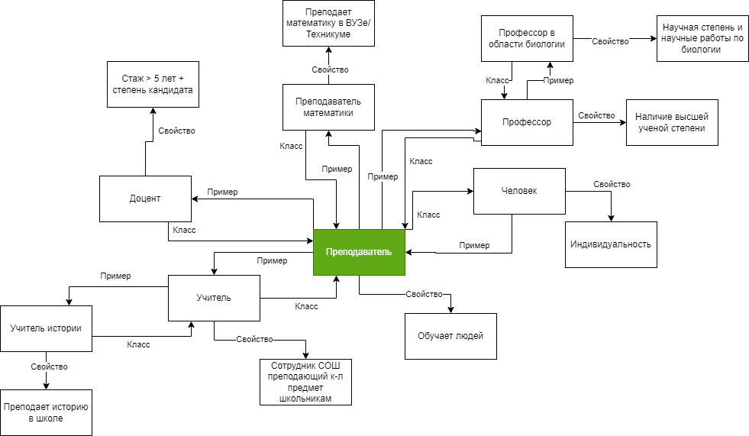
Выводы к лабораторной работе: закреплены знания по вопросам представления знаний на основе семантической сети и вывода в ней.
Рисунок 1 – TLC-модель понятия преподаватель

